XY901 scheda creata il 3 luglio 2025

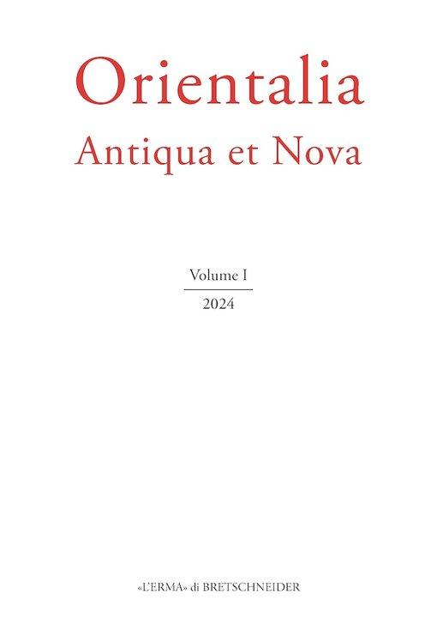
Descrizione bibliografica
*Orientalia antiqua et nova. - Anno 1 (2024)- . - Roma ; Bristol (USA) : L'Erma di Bretschneider, 2024- . - volumi ; 24 cm. ((Annuale. – Prime 20 pagine a: https://www.lerma.it/libro/9788891331731. - ISSN 3035-2878. - VEA1434620
Soggetto: Oriente – Periodici

Informazioni storico-bibliografiche
Orientalia Antiqua et Nova è una nuova rivista accademica pluridisciplinare e indipendente dedicata all'Oriente in senso lato, che abbraccia un'ampia area geografica di indagine, sostanzialmente coestensiva all'impero di Alessandro Magno al suo apice o, in seguito, alle regioni che, in un momento o nell'altro della storia, si sono trovate incluse nelle sfere di civiltà dell'Islam o di Bisanzio. La sua ambizione è quella di proporre uno sguardo diverso – fatto in particolare di un'adeguata presa di distanza e comprensione rispetto alle percezioni e alle identità degli attori locali – sulla storia antica e moderna del Medio Oriente e dell'Asia centrale, inclusi, a titolo esemplificativo ma non esaustivo, archeologia, storia dell'arte, religione, filosofia e letteratura, e sugli attuali sviluppi regionali nelle relazioni internazionali, nella cultura e nella società. La rivista pubblica un volume all'anno. Tutti i contributi sono soggetti a doppia revisione anonima.
Lingue: francese, inglese, tedesco, italiano, arabo e persiano
Rilegatura e formato: brossura, 17 x 24 cm, 450 pagine. Revisione paritaria: in doppio cieco. Frequenza: annuale https://www.lerma.it/catalogo/collana/237.

Blog: https://oan.hypotheses.org/.
Orientalia Antiqua et Nova è il blog di supporto dell'omonima rivista accademica. La rivista Orientalia Antiqua et Nova è una rivista scientifica pluridisciplinare pubblicata su iniziativa di un gruppo internazionale di accademici e ricercatori. La rivista esce un volume all'anno. Orientalia Antiqua et Nova è pubblicata dalla casa editrice L'Erma di Bretschneider, fondata nel 1896 e con sede a Roma, un editore accademico di fama internazionale, con un'impressionante esperienza di pubblicazioni accademiche di alta qualità su discipline umanistiche, storia, archeologia, filosofia, storia dell'arte e storia del diritto. Potete consultare la pagina dedicata all'OAN sul loro sito web e il loro catalogo cartaceo aggiornato (vedi p. 31).
Aree coperte
È importante innanzitutto precisare l'estensione dell'area geografica che si prevede di trattare nella rivista. L'Oriente (in francese L'Orient) a cui la rivista è dedicata è inteso come l'insieme dei vari popoli, civiltà, culture e religioni che nel tempo si sono sviluppati in questo vasto spazio eurasiatico, che si estende da questa parte dell'Europa orientale e dei Balcani, a lungo oggetto delle ambizioni dell'Impero Ottomano, all'Asia centrale, alle pendici del Pamir, dell'Himalaya e dell'Hindu Kush, fino ai confini stessi del mondo cinese e indiano. Si potrebbe dire che l'Oriente, nel senso del termine qui utilizzato, corrisponde in larga misura al concetto di Asia anteriore, così come fu utilizzato nel XIX secolo dal geografo francese Elisée Reclus, sulle orme del suo predecessore tedesco Carl Ritter, per designare l'Asia antica nel suo insieme, vale a dire fino ai fiumi dell'Indo; oppure al concetto di "Oriente" nel senso proprio del termine (l'Orient proprement dit), come inteso tra l'altro dallo storico francese René Grousset, come comprendente un'area distinta dalle civiltà dell'India e della Cina, e dell'Estremo Oriente in generale, ma anche dall'Asia centrale (che includiamo, da parte nostra, nell'ambito della nostra ricerca, così come il Caucaso e la parte orientale della Russia meridionale). Si potrebbe anche notare che l'area geografica a cui si limita il nostro campo di indagine è sostanzialmente coestensiva alle aree che un tempo formarono l'impero di Alessandro Magno o, più tardi, alle regioni che in un momento o nell'altro della storia si sono trovate comprese nelle sfere di civiltà dell'Islam o di Bisanzio, entrambi considerati all'apice della loro estensione territoriale, ma astraendo dai loro precari possedimenti nell'Europa occidentale, così come nell'Africa settentrionale.
L'approccio scelto
L'ambizione della rivista è quella di proporre uno sguardo diverso sulla storia antica e moderna del Medio Oriente e sugli sviluppi attuali in queste regioni. La prospettiva storica, pur dando ampio spazio alla storia sociale e culturale, nonché ai più recenti progressi nelle scienze ausiliarie della storia (in particolare l'archeologia, ma anche l'epigrafia, la paleografia, la codicologia, ecc.), intende essere saldamente radicata nelle opere storiche dei pionieri nel campo dello studio delle civiltà orientali. Secondo un approccio classico, gli studi storici dovrebbero basarsi in larga misura sullo studio degli eventi, includendo quindi (ma non limitandosi a) la storia militare, economica e diplomatica. Anche l'uso di fonti storiche propriamente orientali, primarie e secondarie, svolgerà un ruolo fondamentale.
Tale approccio implica che il nostro lavoro si asterrà generalmente dal prendere in considerazione (re)interpretazioni storiche, solitamente cariche di ideologie postmoderne che culminano nella cosiddetta cultura della cancellazione, che si ritrovano oggi in una parte sostanziale delle nuove opere accademiche pubblicate. Riteniamo che tali approcci possano effettivamente compromettere l'adeguata comprensione delle realtà orientali, antiche o moderne, in particolare per quanto riguarda il pubblico occidentale. Gli studi sui fenomeni politici, economici e sociali contemporanei osservati in Oriente, nonché sugli (s)equilibri geostrategici tra potenze e attori orientali e sulle attuali crisi regionali, dovranno basarsi, in primo luogo, sulle lezioni della storia, poi generalmente su una comprensione rigorosa, che dimostri sia rigore scientifico sia un adeguato livello di distanziamento e apertura nei confronti delle percezioni, dei modelli e dei modi di pensare e di agire degli attori locali. Siamo generalmente contrari alle analisi semplicistiche, unilaterali o sbilanciate proposte da alcuni think tank occidentali, che riflettono una tendenza a offrire visioni monolitiche sulle – spesso complesse – realtà orientali. Un approccio basato su un eccessivo riferimento a certe concezioni occidentaliste che pretendono di essere universalmente valide comporta il rischio di una mancata comprensione delle culture, delle identità e del genio proprio delle varie civiltà dell’Oriente. In questo spirito, auspichiamo che gli studi dedicati all'una o all'altra delle diverse religioni orientali (antiche e moderne), e in particolare (ma non solo) all'Islam e alle diverse Chiese cristiane orientali, mostrino un ragionevole livello di obiettività e un carattere scientifico, in contrapposizione a qualsiasi forma di polemica. Allo stesso modo, il nostro intento (e la nostra speranza) è che la rivista svolga un ruolo fondamentale nella diffusione di studi che consentano al pubblico di acquisire una migliore conoscenza della varietà e delle innumerevoli ricchezze e tesori delle culture, delle arti e delle tradizioni delle diverse civiltà di questo Oriente – antico e moderno – che amiamo e ammiriamo. https://oan.hypotheses.org/about.

Note e riferimenti bibliografici
- Pierre-Emmanuel Dupont. Le projet d’une nouvelle revue/The project of a new review : Orientalia Antiqua et Nova

